**特上刺身盛合わせ（7種） 2170円**

**上刺身盛合わせ（5種） 1660円**

**刺身盛合わせ（3種）　 1140円**

**かんぱち（刺身）　　 　 930円**

**いさき（刺身）　　　 930円**　　**かんぱちかま塩焼き**

**あじ**（たたき、刺身、塩焼） **800円～**　　　　大きさにより

**あご（とびうお）刺身、塩焼き630円　　　　　1200～1700円**

**かつおたたき　　　　 830円**

**しろいか**（刺身）　 **1020円 ぶりのあら煮 720円**

**白バイ(刺身)　　　　　　 830円**

**あゆ（塩焼き） 　 630円**

**うなぎ蒲焼・白焼き(国産) 1020円**

**さざえ**(つぼ焼き、刺身)**1000円～**

**かれい**(唐揚げ、煮付け、塩焼き)　**920円**

**のどぐろ(刺身、煮付け、塩焼き) 1600円～**

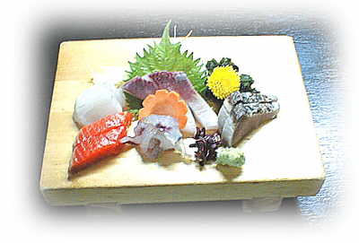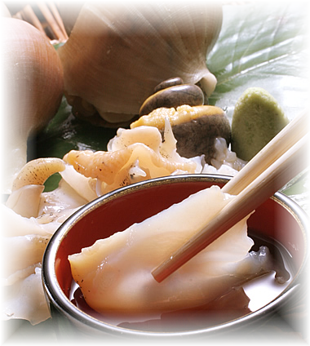

**鯛のかぶと**　**940円　　すずきのかぶと**　**790円**

　（塩焼、煮付け、**骨蒸し**）

**骨蒸しとは**・・とうふなどと、酒蒸しして、ポン酢と薬味でいただくもの

**いか下足バター焼 　 750円**

**ほたてバター焼　　 540円**

**エリンギバター焼　　480円**

**かきバター焼　　　　　　 820円**

**白身魚ときのこの**

**ホイルバター焼**　 **650円**

*山陰限定物**おすすめ!*

**笹がれい　 　　 650円**

**のどくろ一夜干 820円**

*あごの子（とびうおの卵の煮つけ） 600円*

*岩がき* ***1200円～***

*（新鮮！　検査済み。 生でポン酢、または焼きがきで）*

***島根和牛 上サーロイン***

***陶板焼き 1550円***

***牛カルビ香味焼き　 910円***

***二色そうめん 　　　　560円***

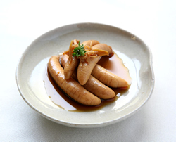

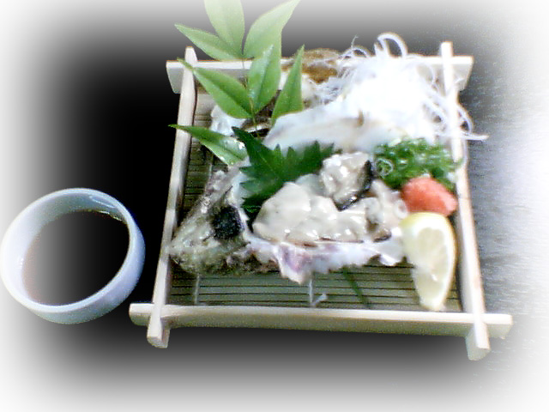

***おすすめ***

**みっくす盛込み 590円**

（色々な材料が2本の串に盛込み）

**とりねぎ串　　 320円**

**ほたて串　　　　　 350円**

**あごだんご串　　 350円**

**なすの豚巻き 　　　290円**

**島根ブランド豚**

**「結美豚」豚バラ串 420円**

**手羽先串　　　　 350円**

**いかげそ串　　 　 350円**

**エリンギ串　　　 290円**

**ぴーまん串 　　 240円**

**しいたけ(地物)串 350円**

**玉ねぎ串 　240円**

***バーベキュー長串***

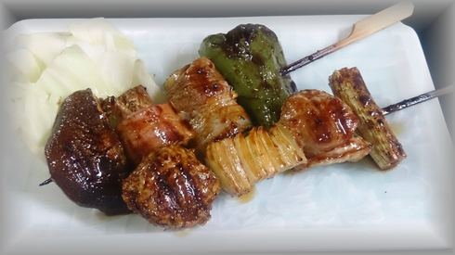

**おまかせ串5本セット**

**1250円**

**おまかせ串7本セット**

**1670円**

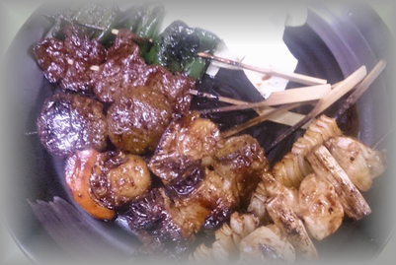

**いかなっとう** **700円　　 あぶりわかめ　 580円**

**もずく酢　　 450円　　 もろきゅう　　 450円**

**冷奴　　　　 450円 漬物盛合わせ　　　 450円**

**ほたてわさび** **450円　　　　　たこわさび　　　　 450円**

**あさりのガーリック蒸し 650円 白身魚の潮汁(吸物)　 450円**

**うなたま**（うなぎの玉子とじ）**780円 野菜サラダ**（ワサビドレッシング）　**470円**

**海鮮サラダ**（ワサビドレッシング） **640円　　あご野焼き　 580円**

**温泉たまご　　410円　　　　　　　あか天(浜田名物)　 580円**

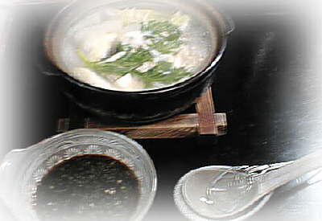

**たこ天ぷら　　870円 たこ唐揚げ　　870円**

**ゲソ天ぷら　　740円 ゲソ唐揚げ　　740円**

**若鶏唐揚げ　　630円 川えび唐揚げ　590円**

**魚骨せんべい　450円 揚げ出し豆腐　520円**

**季節の天ぷら盛950円**

**手羽先の香味揚げ 650円**

**揚げ茄子の肉味噌がけ　650円**

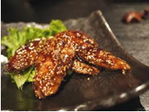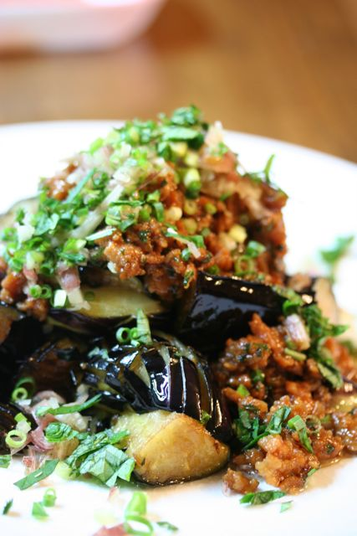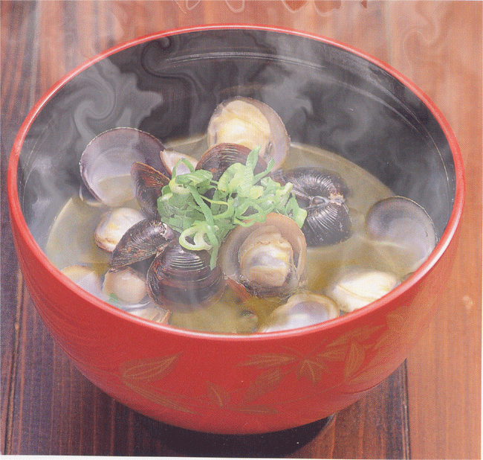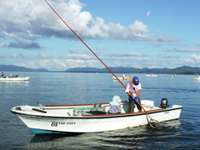

**味噌汁　　　　 460円**

**酒蒸し　　　 670円**

**バター焼き　 700円**

漬物付き

**十六島海苔茶漬け 1250円　　うなたま丼　　890円**

**さけ茶漬け　　　　520円**うなぎの玉子とじどんぶり

**うめ茶漬け　　　　470円**

**とびうお茶漬け　　600円**

**いさき茶漬け　　　600円**

**もずく雑炊　　 　470円**

**あさり雑炊　　　　520円**

**梅雑炊　　　 　　 520円**

**ごはん　　　　　　310円 鴨せいろ 890円**

**おにぎり（2コ）　470円** 出雲そばを鴨出し

**おにぎりセット　　640円**つゆに浸けていただきます

（おにぎり2個＋しじみ汁）

*あごのときくずし* **630円**

**(トビウオそぼろ入りとろろごはん)**

**白ばいご飯 470円**

